金都新城社区召开党风廉政建设专题党课

金都新城社区

（2022年8月8日）

为进一步强化社区作风建设，增强社区党员干部的自我约束意识，加强工作责任心，2022年8月8日，金都新城社区组织召开党风廉政建设专题党课，由社区书记孟凡妍带头学习了2022年度全国查处违反中央八项规定精神问题“半年报”，并观看了警示教育片《零容忍》第四集。

社区书记孟凡妍在会上指出，社区工作人员要廉洁履职尽责，提高政治站位，拉起责任线，把制度和规矩挺在前面，要坚定信心，坚决克服认识不足、准备不足、工作不足等问题，做到“居民群众的事不推脱，上级组织的安排不畏难”；要加强自查自纠，做好互相监督，筑牢互助线，要加强内部监督，班子成员带头开展批评和自我批评，及时掌握党员及工作人员的思想动态，针对存在的倾向性、苗头性问题，及时提醒帮助。

影像资料：

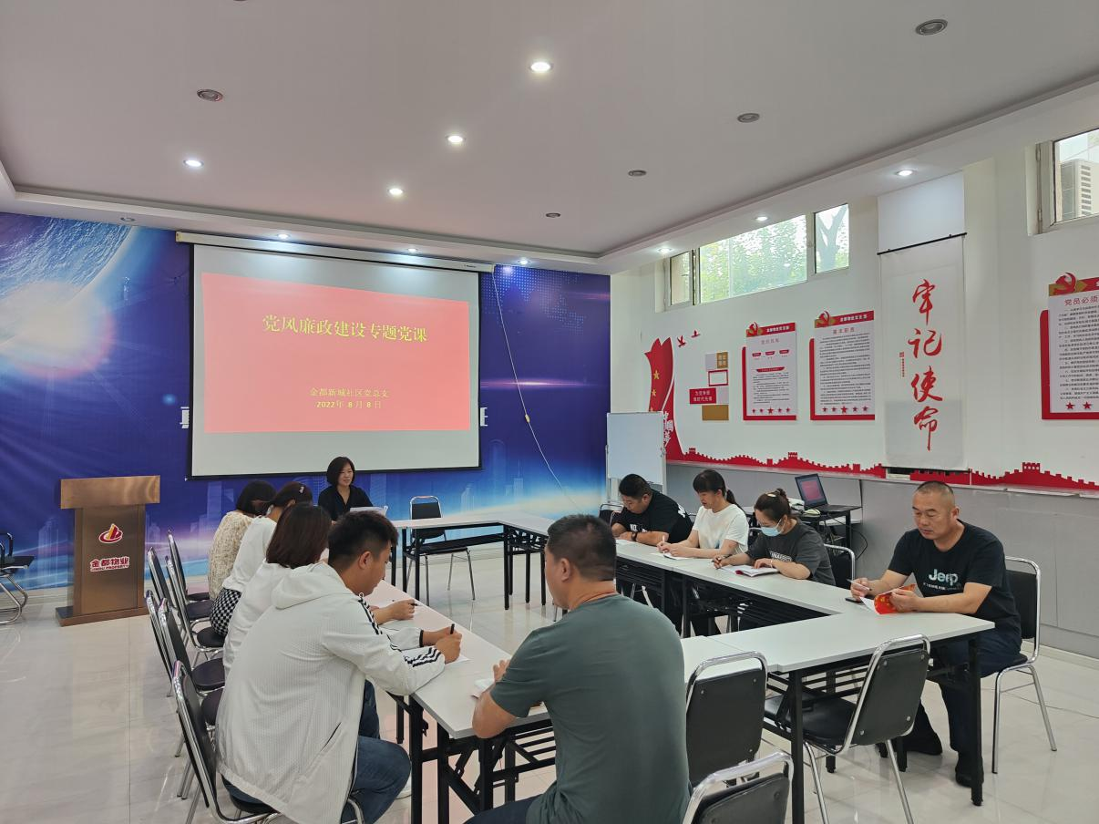

2022.8.8金都新城社区召开党风廉政建设专题党课

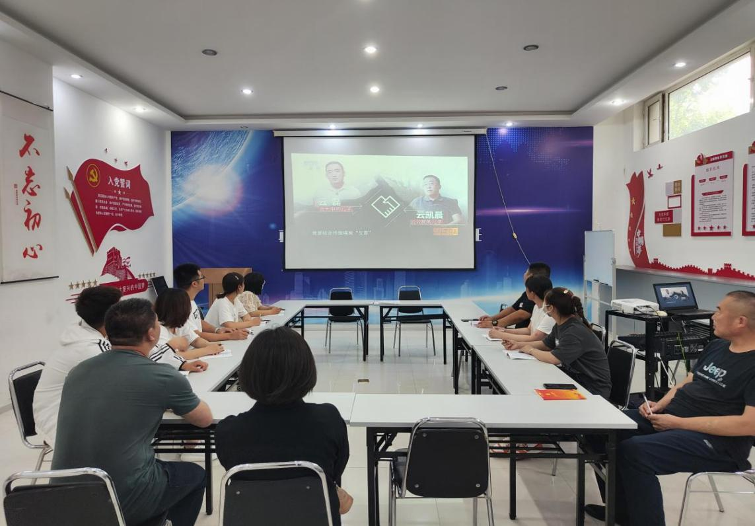

2022.8.8金都新城社区召开党风廉政建设专题党课